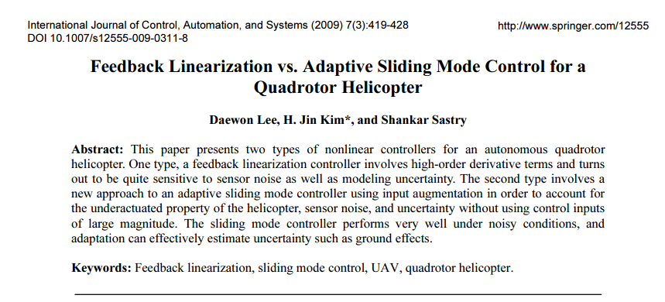

ابتدا با استفاده از روابط 14 تا 19 معادلات سیستم را می نویسیم.
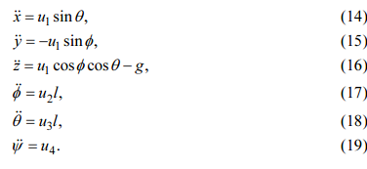
برای پیاده سازی کنترل کننده پیشنهادی از رابطه 24 استفاده میکنیم. پارامترهای نامعلوم این رابطه در معادلات 20 تا 23 داده شده است.
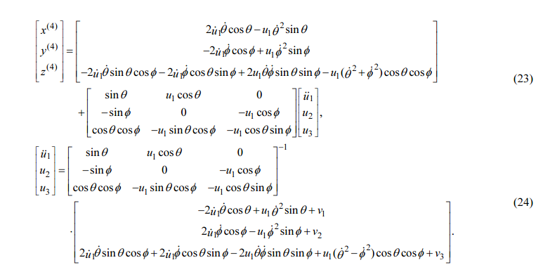

فرض می کنیم هدف سیستم حرکت از مبدأ به سمت نقطه (10,-10,20) است. همچنین متغیرهای مربوط به جهتگیری در ابتدا در نقطه (1,2,0.5) قرار دارند که بایستی به نقطه صفر برسند.

نتایج شبیهسازی را در نمودارهای بعد ملاحظه می کنید. سه نمودار اول مربوط به متغیرهای موقعیت و سه نمودار بعد مربوط به متغیرهای جهت گیری هستند. همانطور که دیده می شود رسیدن به نقطه مورد نظر به خوبی انجام شده است.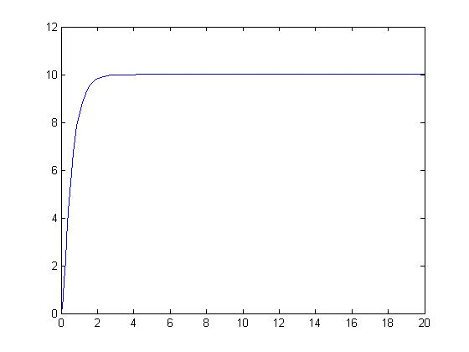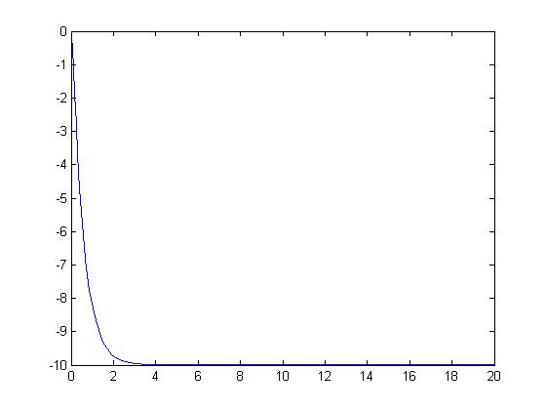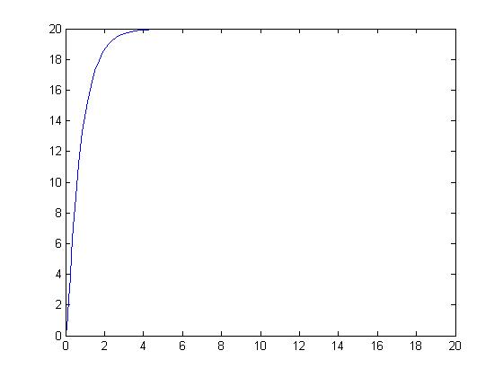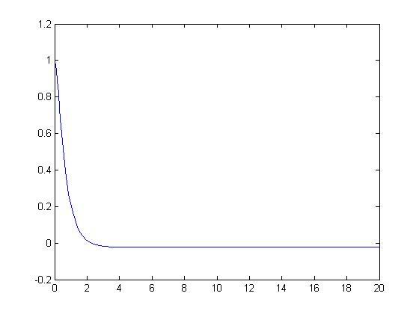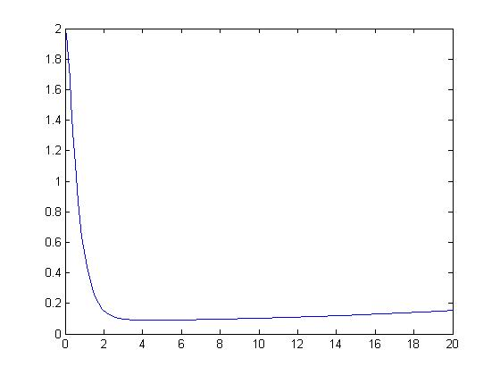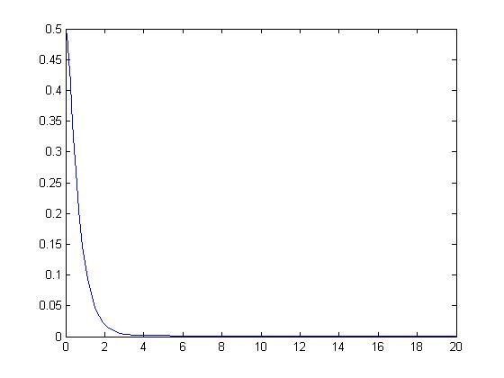

پایان

